Desarrollo del Diseño Responsive del Front-End

Rafael Patiño Diaz

1000049622

Universidad Manuela Beltrán

Diana Marcela Toquica Rodríguez

Ingeniería de software

15 de febrero de 2025

**1. Introducción**

Este informe detalla la implementación del diseño responsive en la tienda online, explicando las herramientas utilizadas, las pruebas realizadas y adjuntando capturas de pantalla de la adaptabilidad en distintos dispositivos desde las DevTools de Microsoft Edge.

**2. Implementación del Diseño Responsive**

Se han utilizado técnicas como CSS Grid, Flexbox y Media Queries para garantizar una correcta adaptabilidad a diferentes tamaños de pantalla.

**2.1 Uso de CSS Grid**

* Se empleó CSS Grid para estructurar la maquetación principal de la página.
* La clase. wrapper define una cuadrícula con grid-template-columns: 1fr 4fr;, asegurando una correcta distribución entre la barra lateral y el contenido principal.
* En dispositivos pequeños, se desactiva esta estructura y se cambia a un diseño en columna con display: flex; flex-direction: column;.

**2.2 Uso de Flexbox**

* Se ha utilizado en elementos como. menu-list y. producto para organizar los elementos de manera flexible.
* En. producto, se usa display: flex; flex-direction: column; para mantener la estructura ordenada.
* En. carro-acciones, se utiliza display: flex; justify-content: space-between; para distribuir los elementos correctamente.

**2.3 Uso de Media Queries**

* Se implementaron Media Queries para adaptar el diseño a distintos tamaños de pantalla:
* Para tablets (max-width: 900px): Se reduce la cantidad de columnas en .container-producto a grid-template-columns: 1fr 1fr 1fr;.
* Para móviles (max-width: 600px): Se modifica. wrapper para una estructura de columna y se hace el sidebar oculto por defecto.
* Para pantallas pequeñas (max-width: 400px): Se ajustan los elementos a grid-template-columns: 1fr; para mostrar productos en una sola columna.

**3. Implementación de JavaScript**

**3.1 app.js**

Este archivo gestiona la tienda en línea, organizando y mostrando los productos. Sus funciones principales incluyen:

* Cargar productos en la página y permitir filtrado por categoría.
* Agregar productos al carrito y almacenar la información en localStorage.
* Actualizar el número de productos en el carrito en tiempo real.

**3.2 compras.js**

Maneja el carrito de compras, asegurando que los usuarios puedan:

* Ver los productos agregados con sus respectivas cantidades.
* Modificar cantidades, eliminar productos o vaciar el carrito.
* Calcular el total de la compra y finalizar la transacción.
* Guardar los datos del carrito en localStorage para persistencia.

**3.3 menu.js**

Controla la interactividad del menú lateral:

* Abre y cierra el aside del menú cuando el usuario lo requiera.

Cierra automáticamente el menú cuando se selecciona una categoría de productos

**3. Pruebas Realizadas**

Para verificar la adaptabilidad del diseño, se realizaron las siguientes pruebas:

* Prueba en navegador: Uso de las herramientas de desarrollo (DevTools) en Microsoft Edge para simular distintos dispositivos.
* Prueba de interacción: Se verificó el funcionamiento del carrito de compras y la navegación del menú en distintos tamaños de pantalla.

**4. Capturas de Pantalla**

Vista en escritorio:

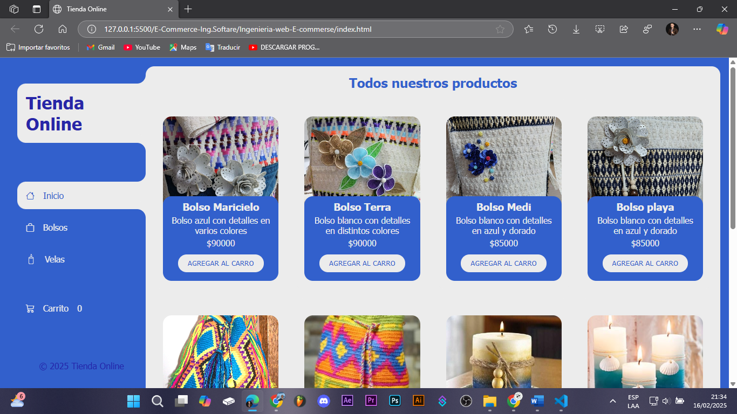

Vista en tableta:

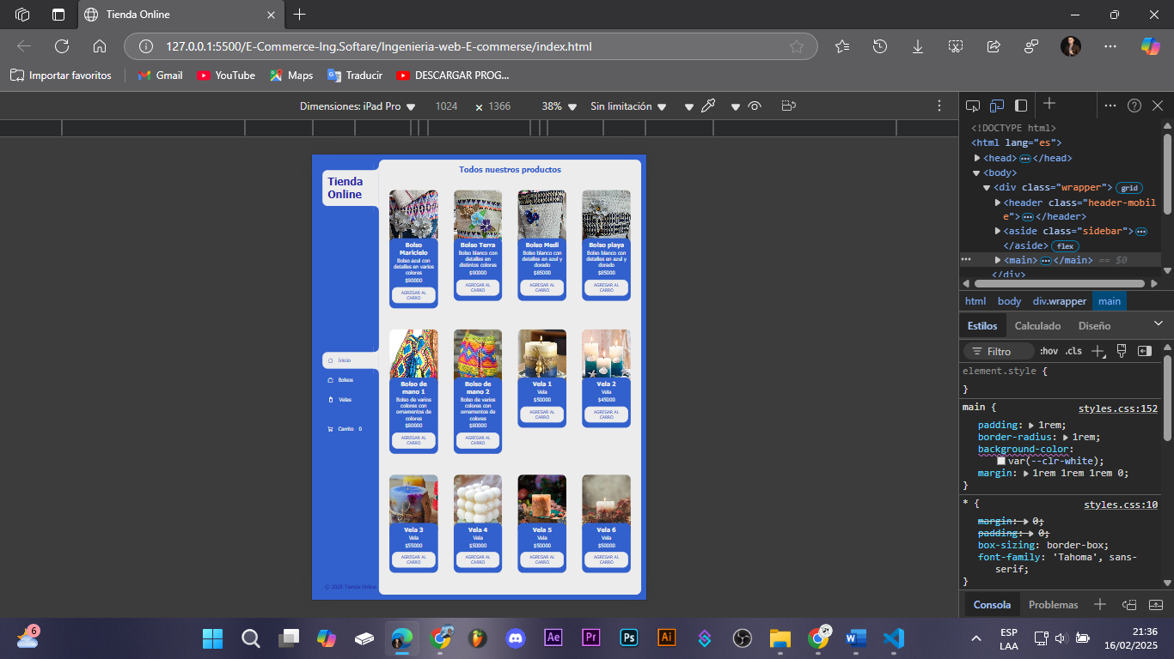

Vista en móvil:

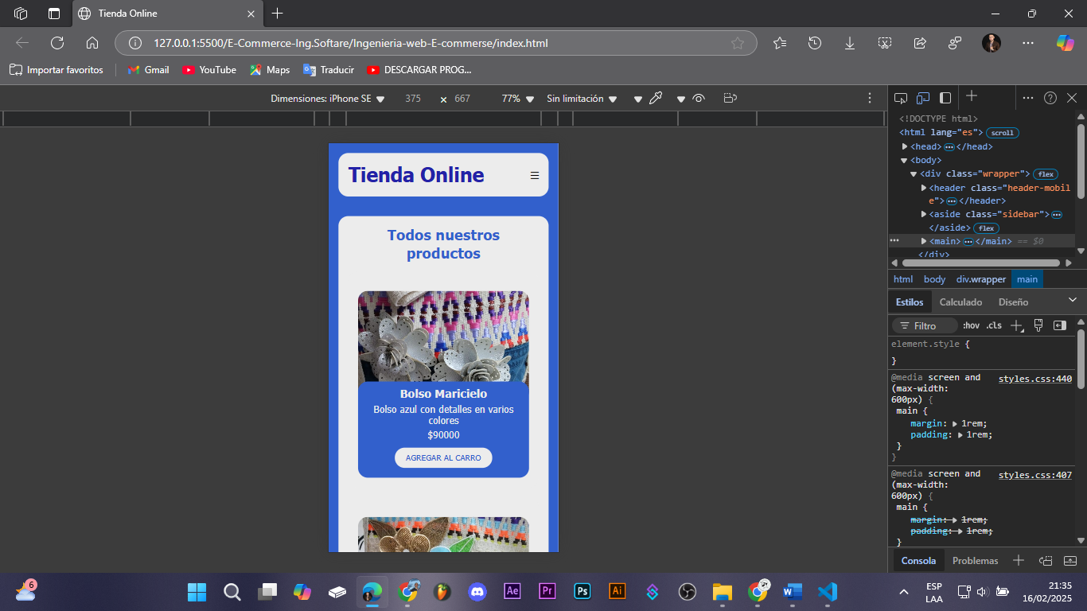

**5. Conclusión**

La implementación de JavaScript permitió mejorar la funcionalidad de la tienda en línea, brindando una experiencia interactiva y dinámica para los usuarios. Además través del diseño responsive con CSS Grid, Flexbox y Media Queries, aseguramos que la tienda se adapte correctamente a distintos dispositivos, facilitando la navegación y la interacción. Las pruebas realizadas confirman que la tienda ofrece una experiencia fluida y eficiente en móviles, tabletas y escritorios, garantizando accesibilidad y usabilidad en cualquier entorno digital.